MOSTY DIALOGU 2019!
Twój głos ma znaczenie – wybierz ambasadora/-kę wielokulturowości w Województwie Opolskim!
Dom Współpracy Polsko-Niemieckiej oraz Samorząd Województwa Opolskiego zapraszają do udziału w plebiscycie, w którym zostaną uhonorowani ludzie, organizacje pozarządowe
i instytucje działające na rzecz szeroko pojętej wielokulturowości województwa opolskiego!
To Ty zadecydujesz, kto zostanie uhonorowany!
Znasz osoby, instytucje lub organizacje pozarządowe działające na rzecz:
-ochrony i przywracania dziedzictwa kulturowego regionu: ochrony zabytków i dóbr kultury
oraz na rzecz przywracania obiektów utraconych?
-popularyzowania historii Śląska ze szczególnym uwzględnieniem historii Śląska Opolskiego
-na rzecz promocji edukacji regionalnej?
-promocji różnych nurtów kultury w mediach?
-integracji regionalnej i tolerancji?
-badań naukowych dotyczących historii Województwa Opolskiego, pod względem jego wielokulturowości?
-zachowania i popularyzacji historii lokalnej - swojej małej ojczyzny?
-animacji środowiska lokalnego - większości z mniejszościami?
- budowania społeczeństwa otwartego i obywatelskiego w duchu wzajemnego szacunku
i zrozumienia?
-promocji mniejszości narodowych i etnicznych w regionie i w kraju?
Jeżeli w Twojej najbliższej okolicy, gminie, powiecie znasz animatora/-kę wielokulturowości, instytucję, czy organizację pozarządową, które są według Ciebie wyjątkowe i zasługują na docenienie, wytypuj swojego kandydata/-kę lub kandydatów/-ki
w plebiscycie Domu Współpracy Polsko-Niemieckiej: MOSTY DIALOGU 2019!
Nasz plebiscyt MOSTY DIALOGU 2019 ma na celu pokazanie i uhonorowanie w przestrzeni publicznej tych, którzy od lat żyją ideą doświadczenia kulturowej różnorodności i wielojęzyczności, propagowania wiedzy o regionie i jego walorach i tą ideę wprowadzają w czyn!
Przeczytaj Regulamin Plebiscytu, wypełnij Formularz Zgłoszeniowy i zagłosuj do dnia
18 sierpnia 2019 r., wysyłając kandydatury na adres: Dom Współpracy Polsko-Niemieckiej,
ul. 1 Maja 13/2, 45-068 Opole, mejlem na adres: magdalena.prochota@haus.pl lub zagłosuj
on-line.
Powołana Kapituła Plebiscytu, wśród przesłanych Kandydatur wybierze Laureatów MOSTÓW DIALOGU 2019. Wyróżnionych oraz Laureatów poznamy podczas uroczystej gali wręczenia MOSTÓW DIALOGU 2019. Szczegółowe informacje dotyczące plebiscytu oraz gali wręczenia nagród podamy niebawem.
Dzięki Twoim głosom MOSTY DIALOGU trafią do rąk wybitnych postaci oraz instytucji naszego regionu, kultywujących jego wielokulturowość.

Osoby nagrodzone w poprzednich edycjach plebiscytu:

Kategoria | 2010 | 2013 | 2016
LUDZIE | Pastor Henryk Schröder | Bernard Kus | Hubert Prochota
INSTYTUCJE | Dobrodzieński Ośrodek Kultury i Sportu | Centralne Muzeum Jeńców Wojennych w Łambinowicach-Opolu | Zespół Szkół im. J. Freiherra von Eichendorffa w Solarni
ORGANIZACJE POZARZĄDOWE | Caritas Diecezji Opolskiej | Fundacja Rozwoju Śląska oraz Wspierania Inicjatyw Lokalnych | Stowarzyszenie Dolina Małej Panwi
ZŁOTE MOSTY DIALOGU | śp. Helmut Kohl oraz  śp. Tadeusz Mazowiecki | Kurt Beck oraz  abp Alfons Nossol | Polsko-Niemiecka Współpraca Młodzieży

Organizatorzy:
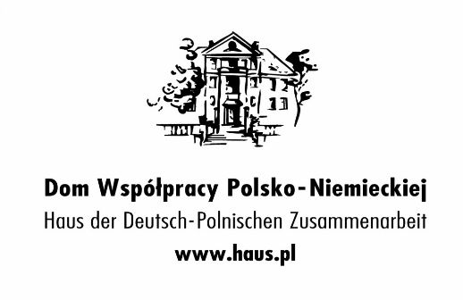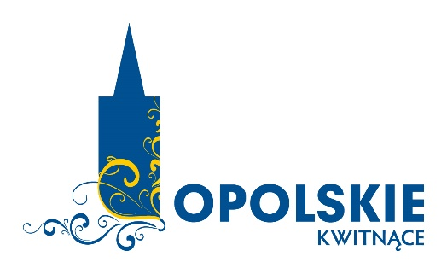
Finansowanie:
